哈尔滨工业大学 计算学部
2024年秋季学期《开源软件开发实践》
Lab4：开源软件开发中的DevOps

学号 | 姓名 | 联系方式
2022212012 | 周云梦 | zhou18173472956@163.com

目 录

1 实验要求 1
2 实验内容1 Github Actions DevOps实践 1
3 实验内容2 Jenkins DevOps实践 2
4 小结 6

实验要求
本次实验训练开源软件开发中的基本 DevOps 操作，具体来说：
⚫ 掌握开源软件开发中的基本 DevOps 流程和工具的使用
⚫ 熟悉利用 Github Actions 进行 DevOps
⚫ 熟悉利用 Jenkins 进行 DevOps

实验内容1 Github Actions DevOps实践
1、项目的目录结构截图
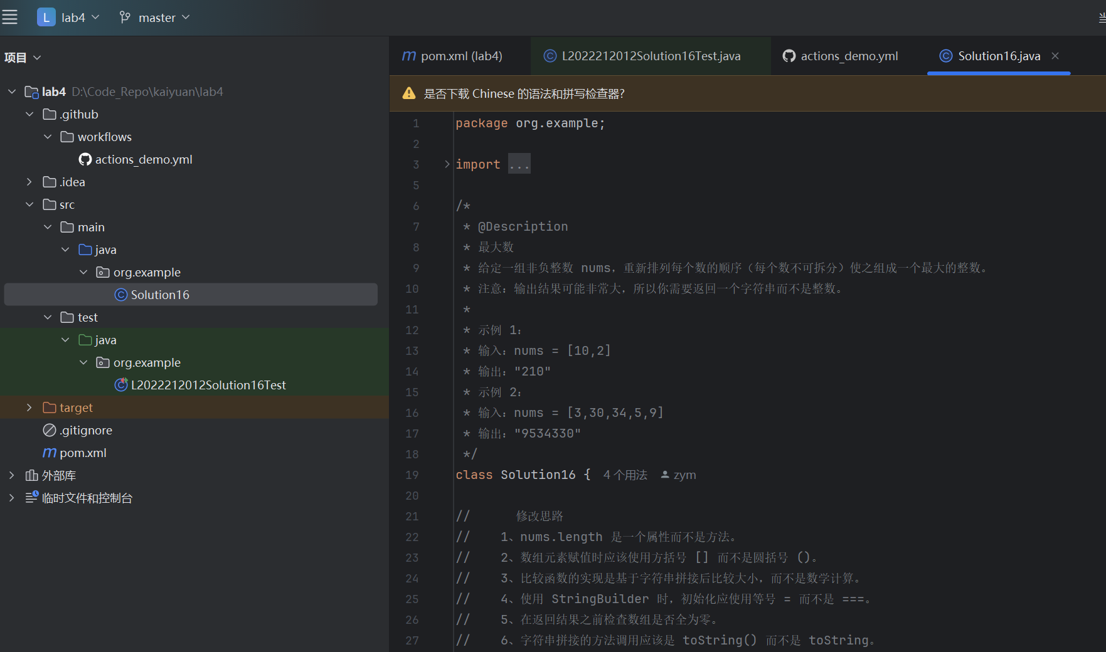

2、提交项目到仓库
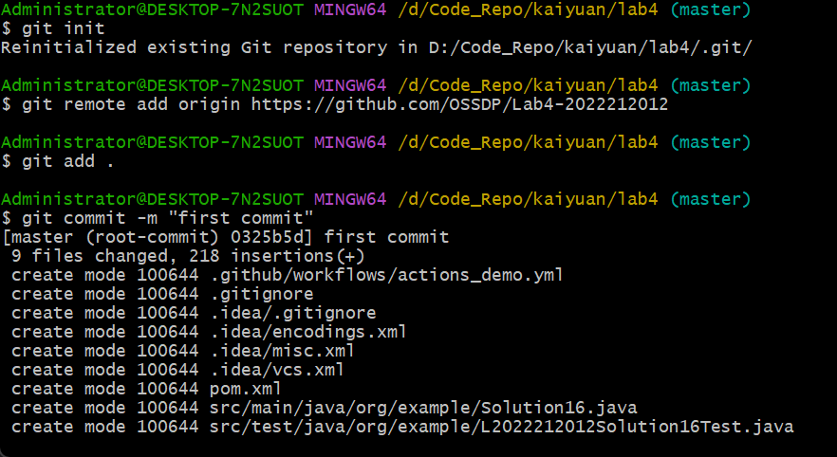

3、编写 DevOps workflow 文件，提交工作流文件到仓库，并执行自动化测试
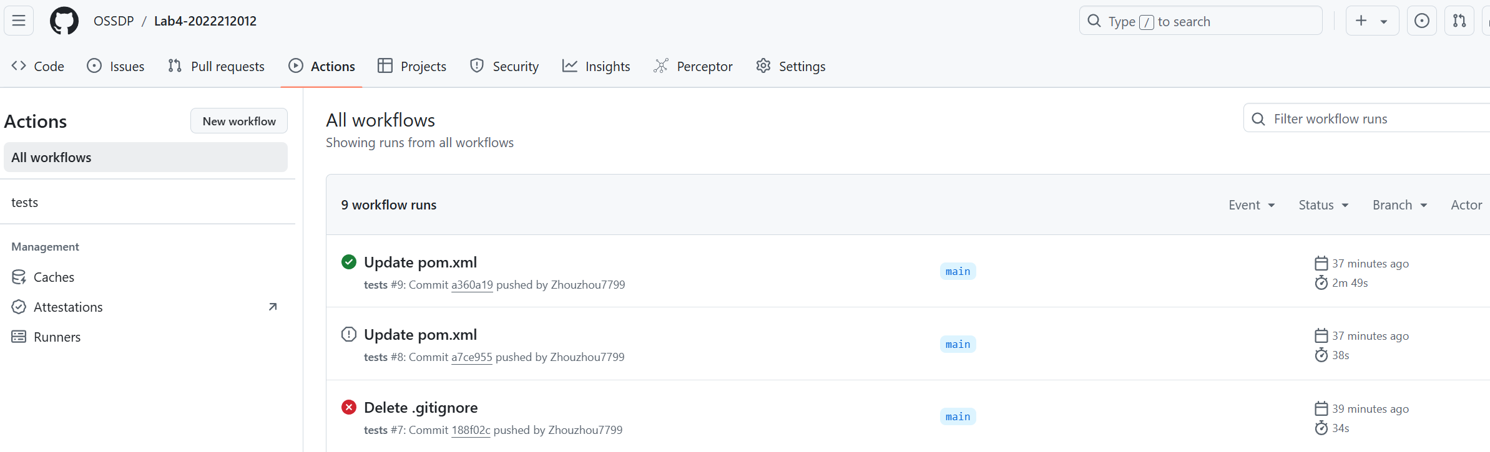

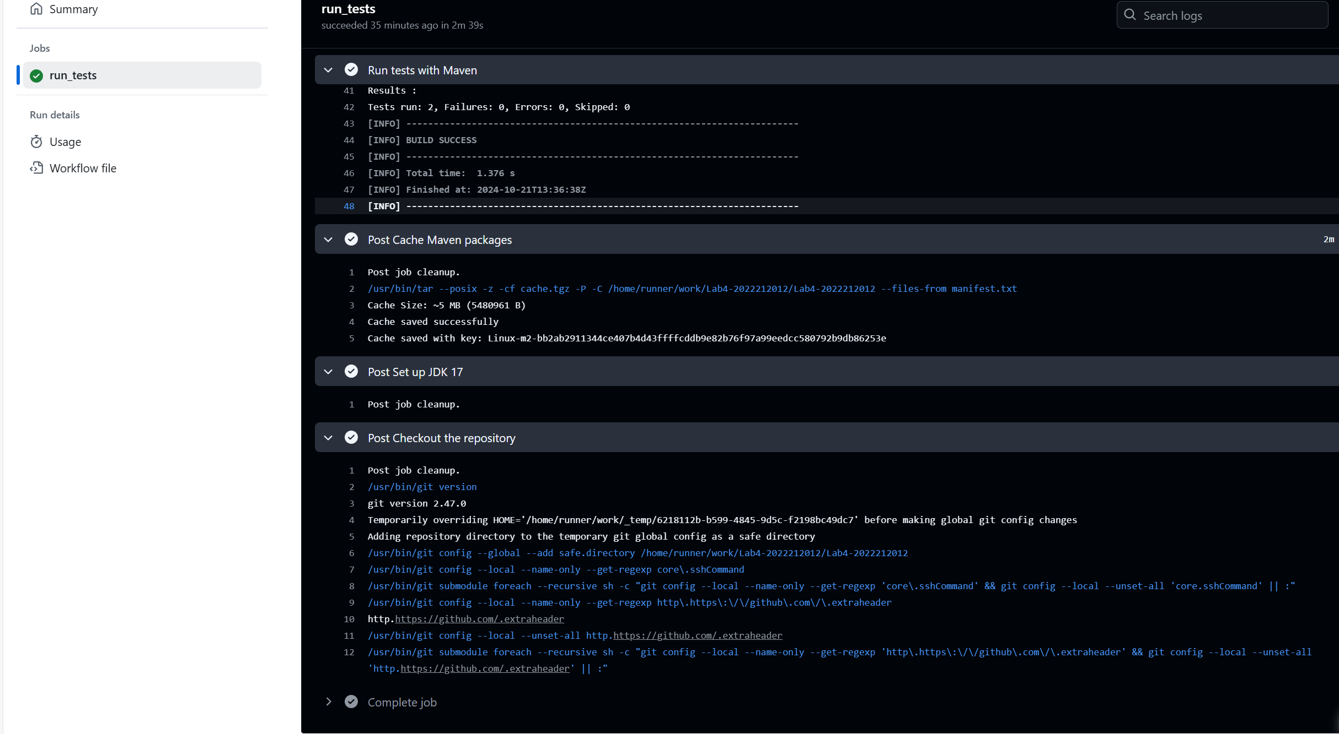

4、再次执行自动化测试
修改测试用例为错误的结果，使其无法通过测试
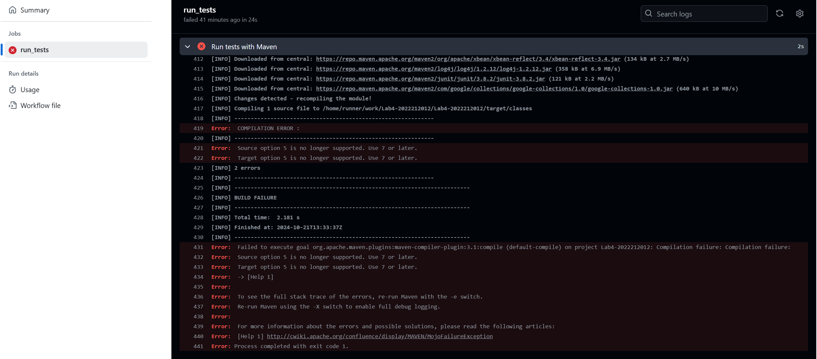

实验内容2 Jenkins DevOps实践
1、Jenkins 安装与配置
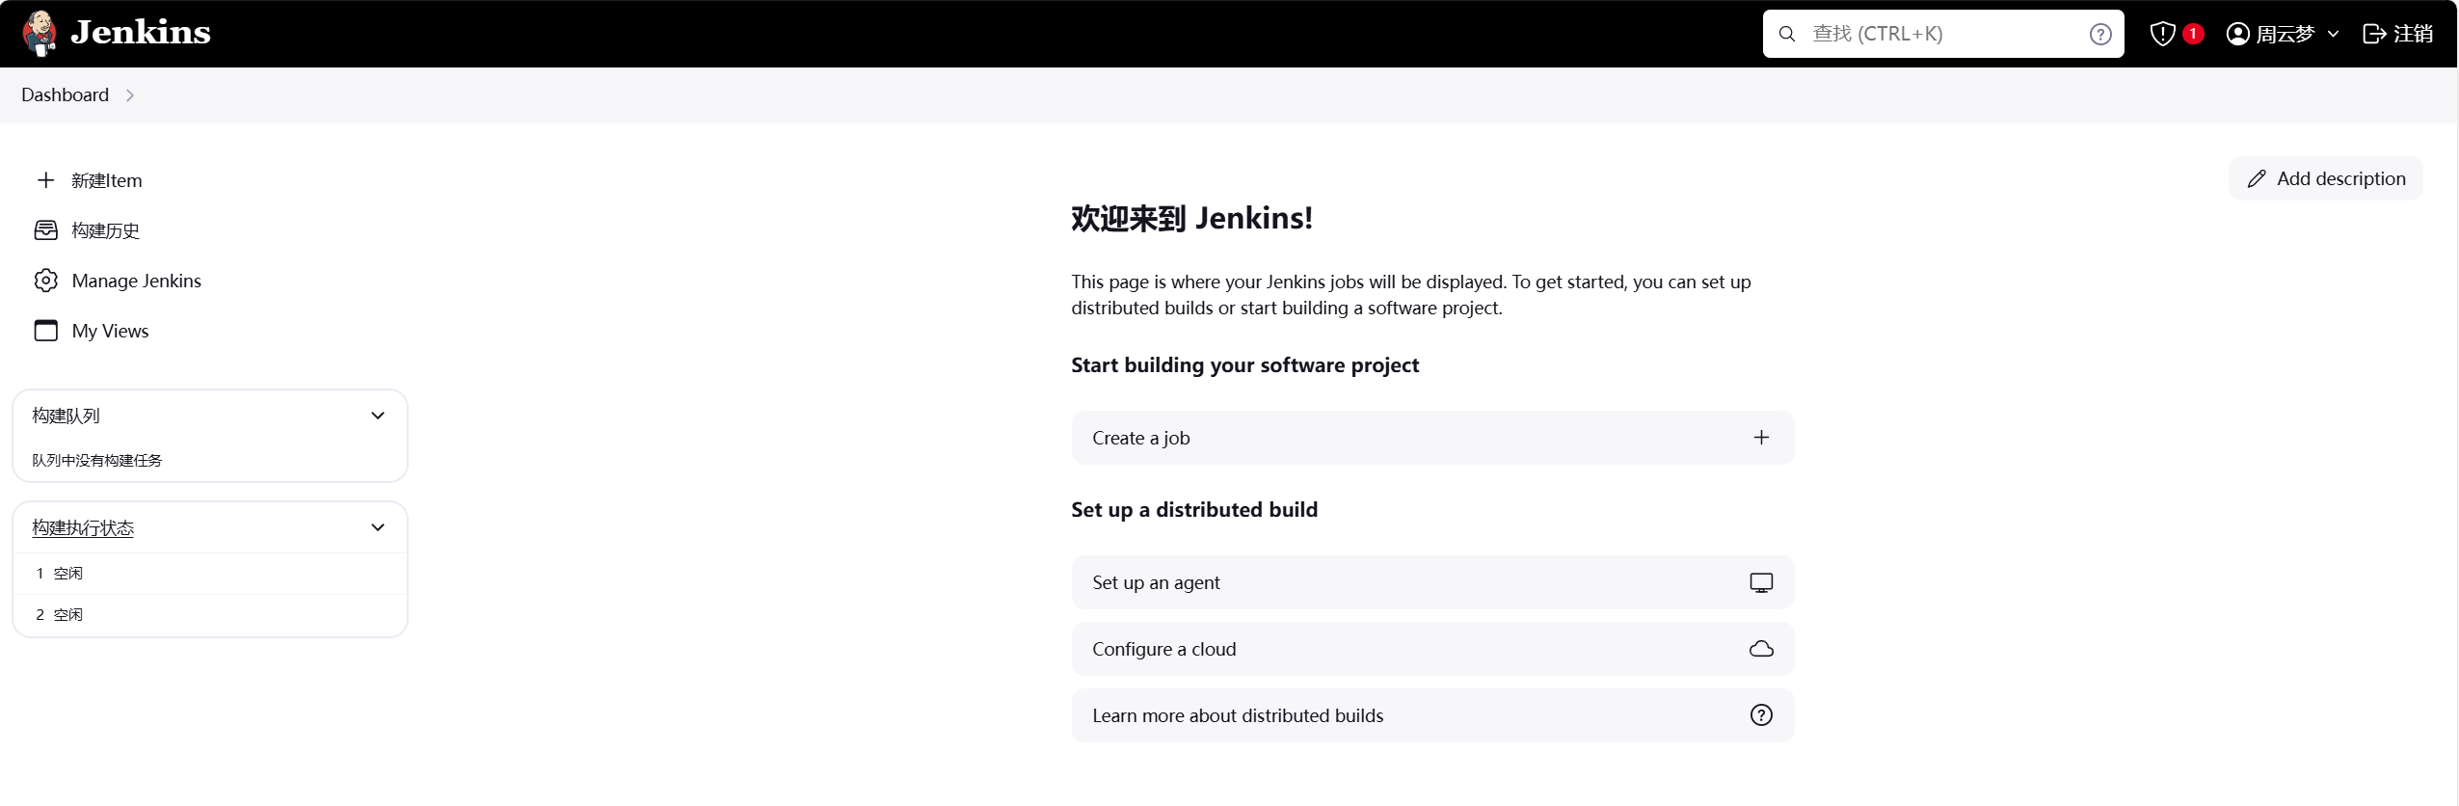

2、配置Github CLI
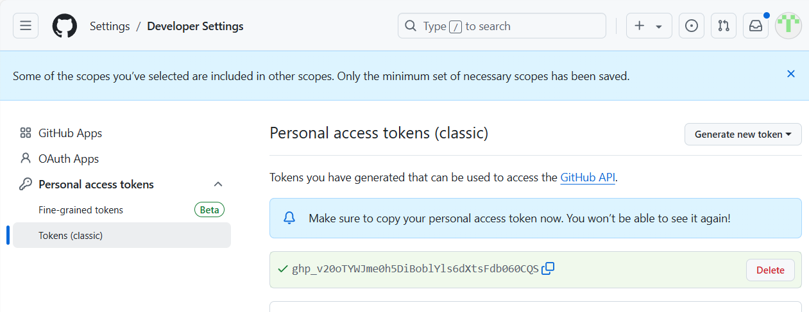

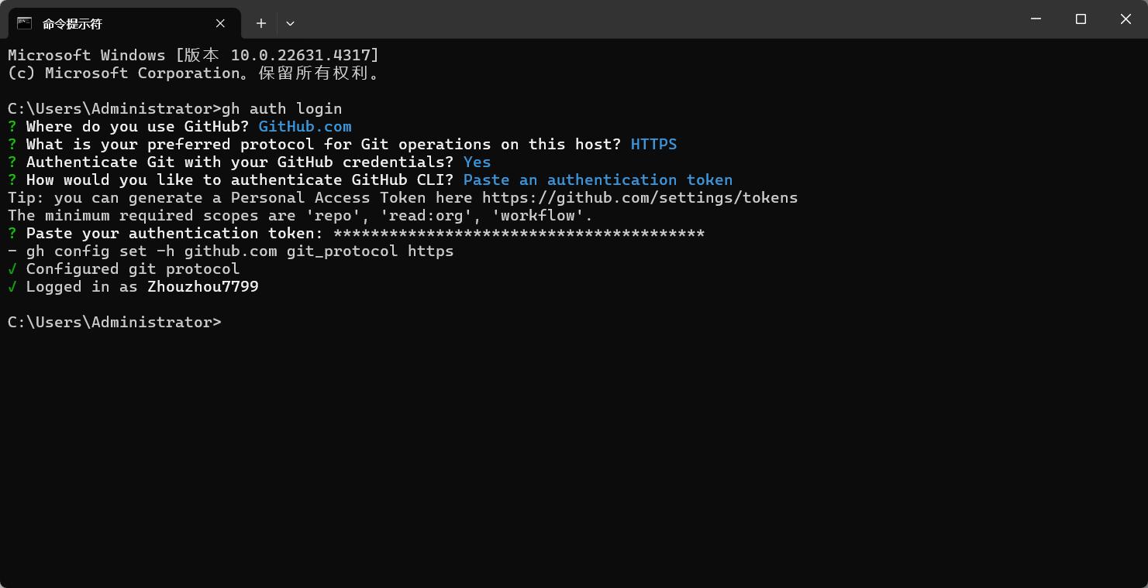

3、测试用 github 仓库
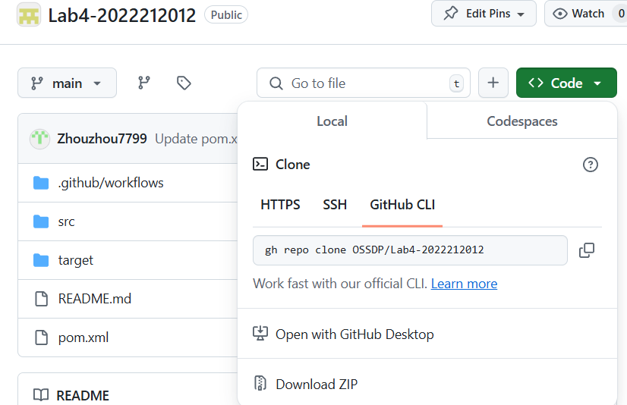

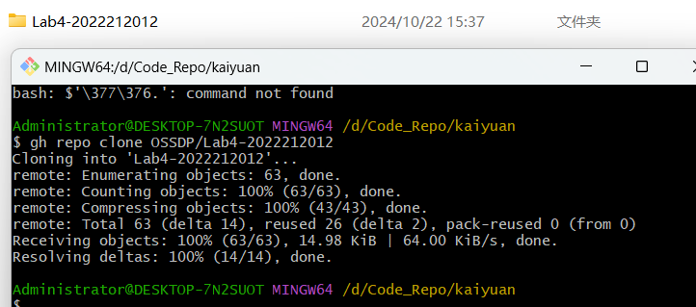

4、本地创建 maven 项目并提交
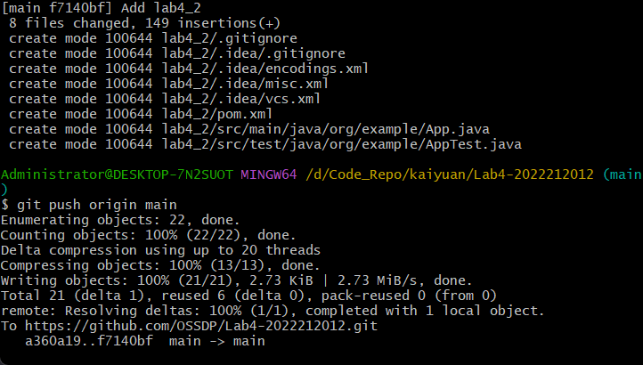

5、构建 DevOps workflow
- 源码管理：在该部分我们需要对前文设置的 Github 仓库进行访问配置。
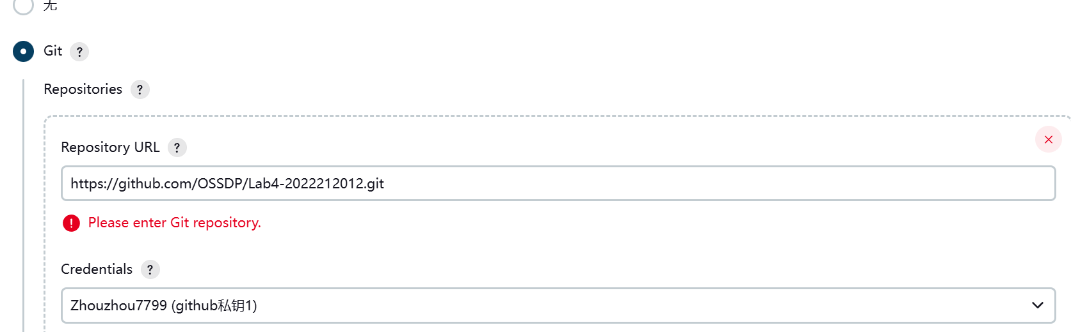

- 构建触发器
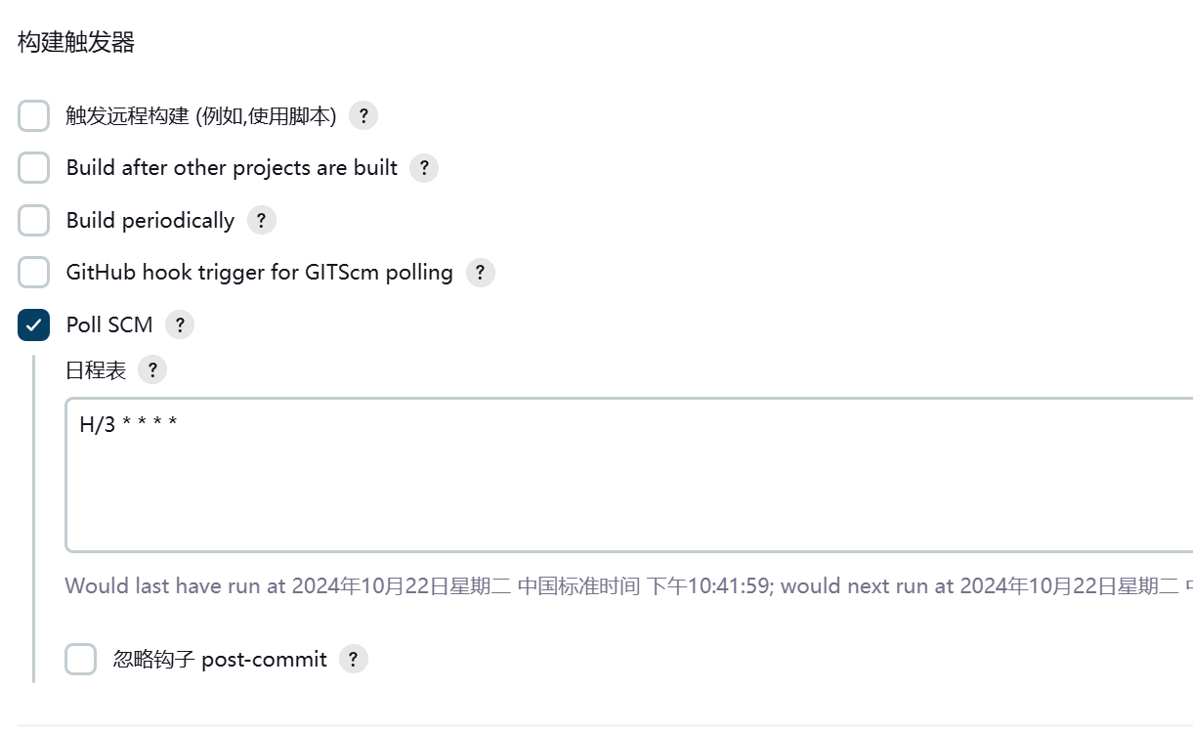

- 构建步骤
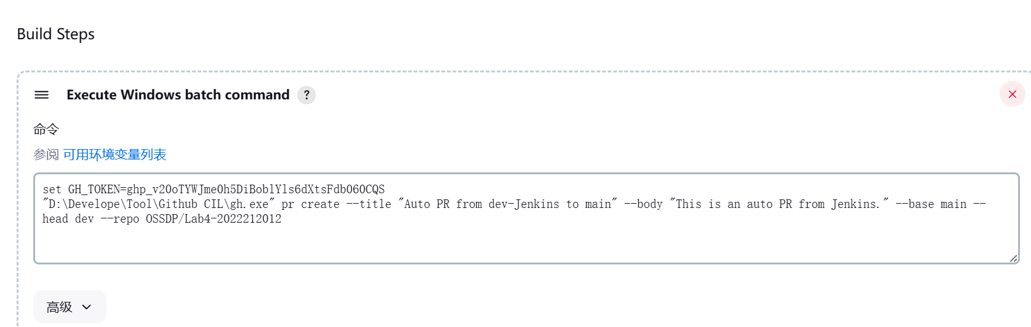

6、验证实验效果
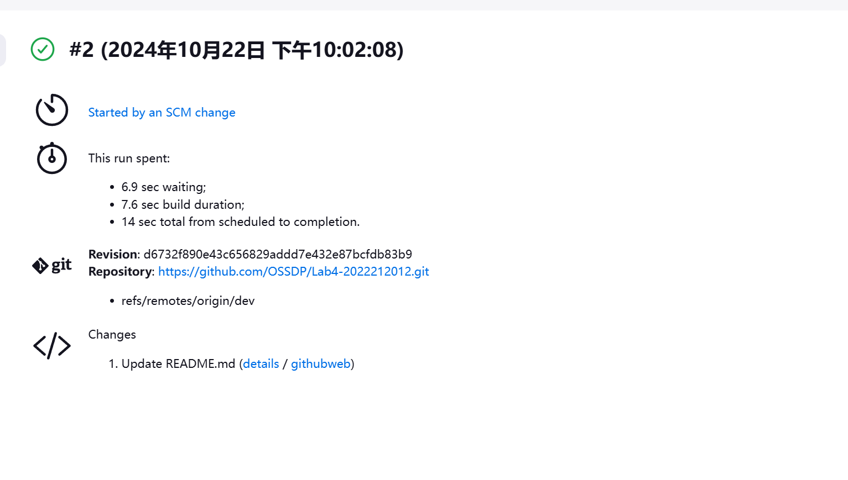
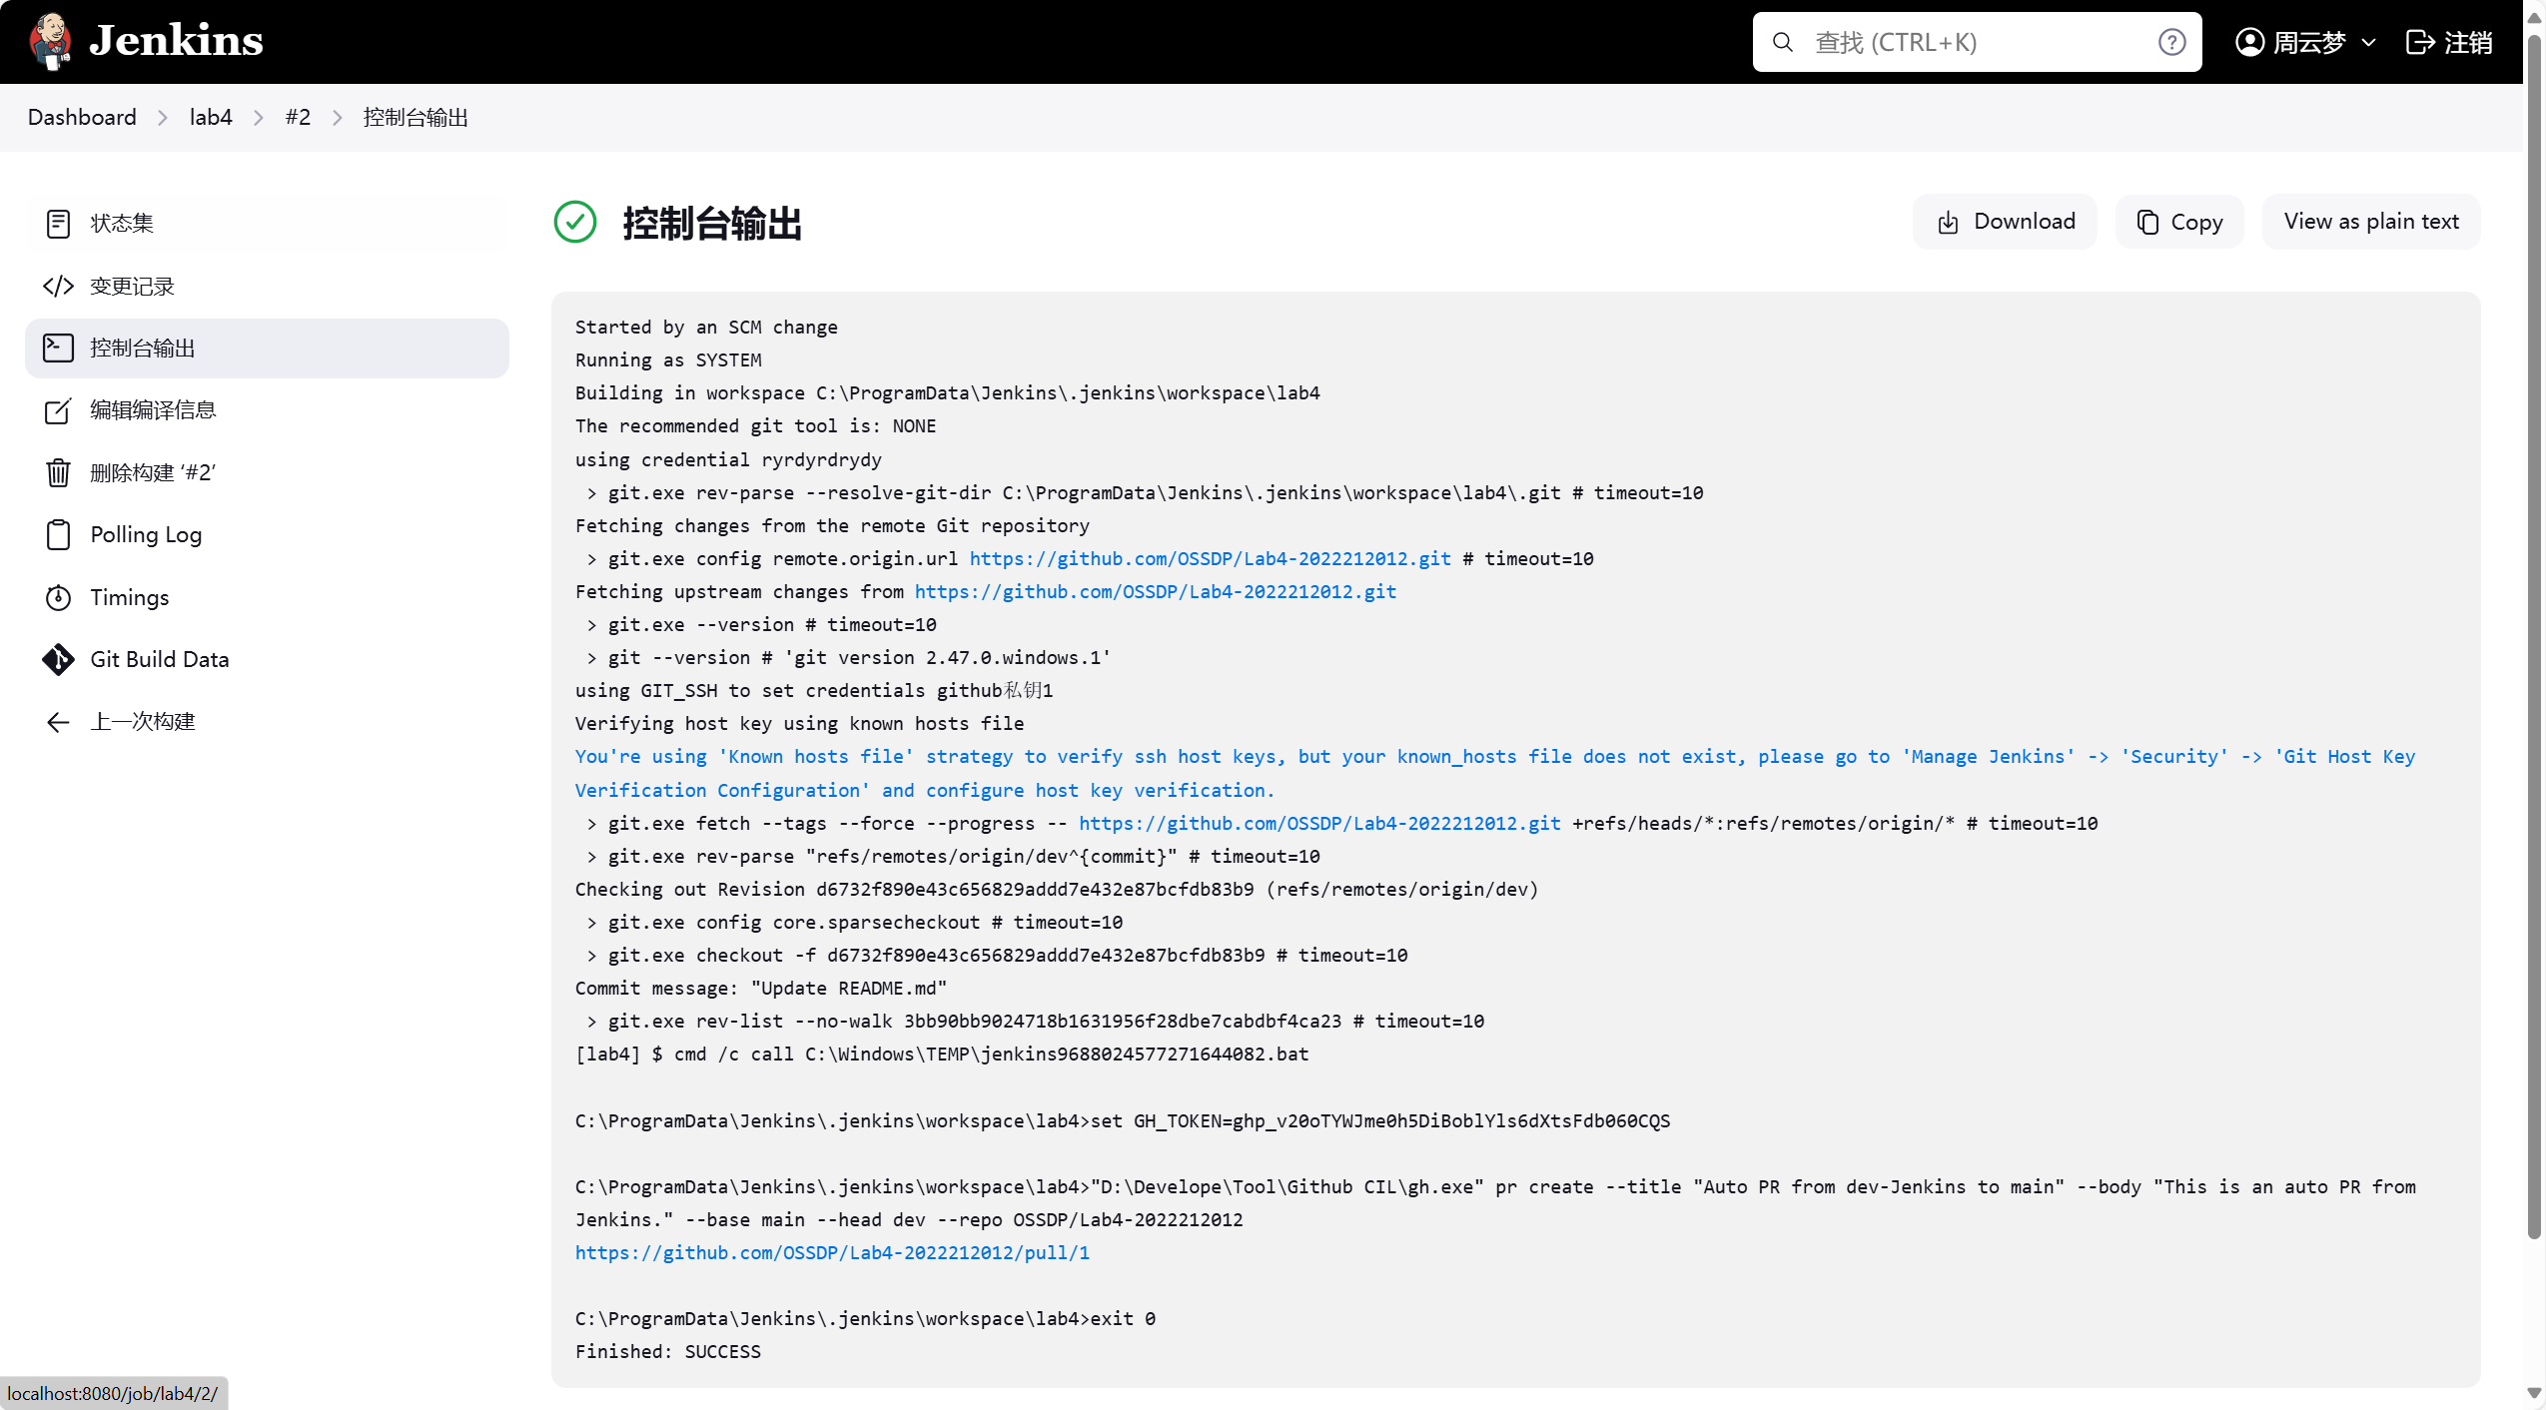

在 Github 上查看仓库的 PR推送成功。
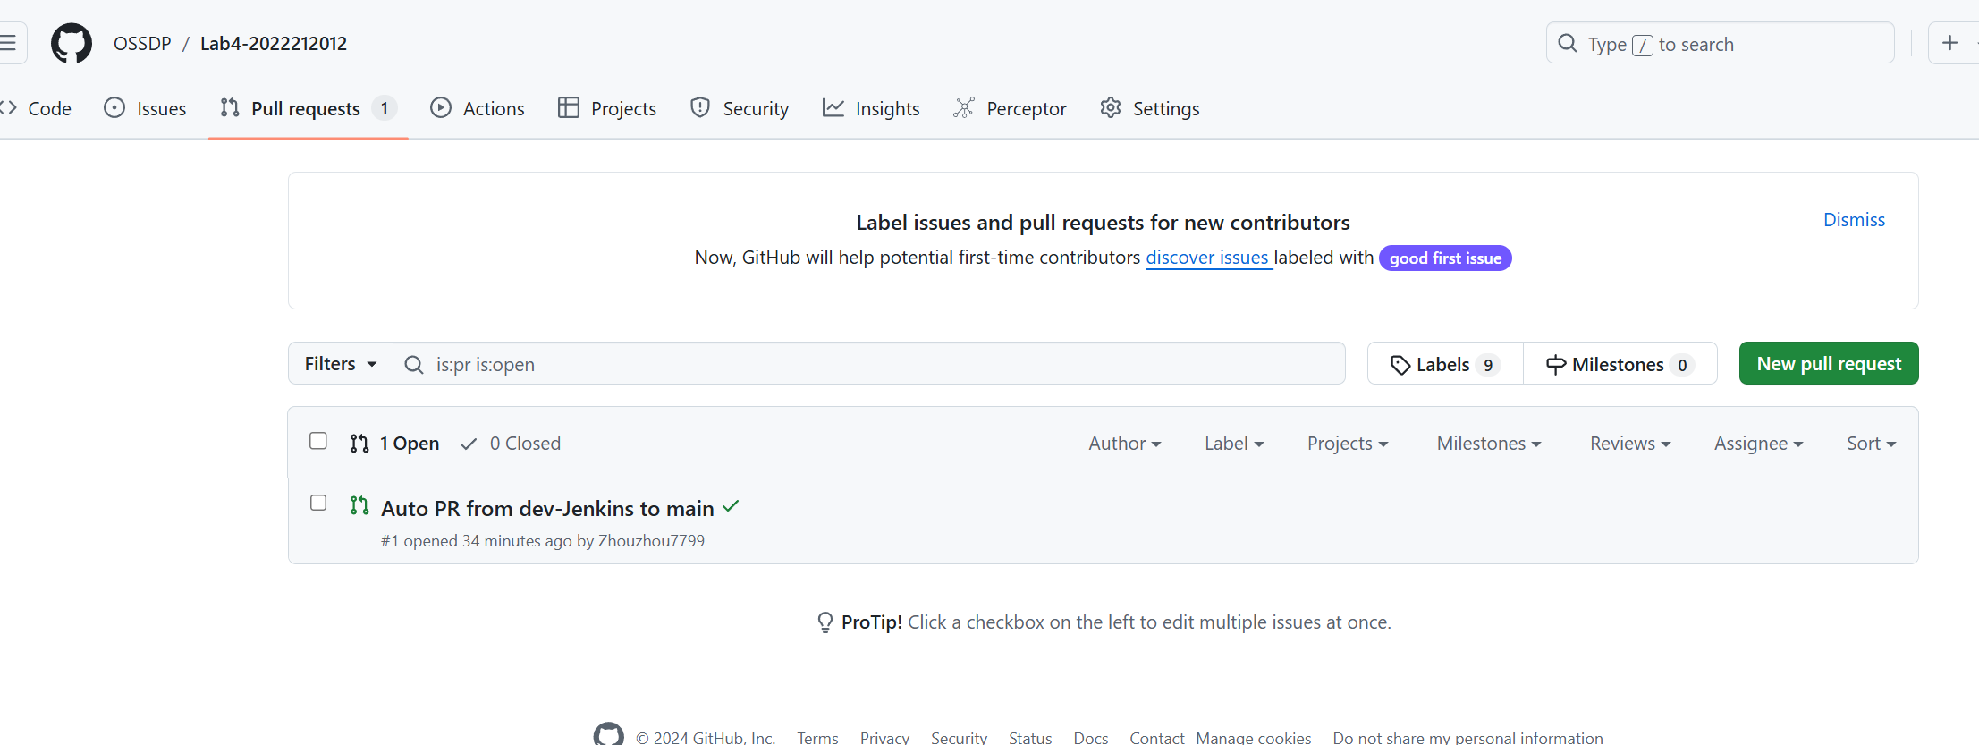

小结
1、对实验过程和结果的思考
在本次实验中，我们通过实践了解了DevOps的基本概念，并且具体地使用了两种流行的CI/CD工具：GitHub Actions和Jenkins。整个实验流程从创建Maven项目、编写单元测试到配置自动化工作流，最后实现持续集成与交付的过程，让我对软件开发中的自动化有了更加深刻的认识。
通过GitHub Actions的设置，我们可以看到如何利用简单的YAML文件来定义一系列自动化任务，这些任务包括代码的检出、环境准备、缓存管理以及测试执行等步骤。这样的自动化流程极大地提高了软件项目的质量和效率，减少了人工干预的可能性错误。
而在Jenkins部分，虽然安装和配置相对复杂一些，但其提供的强大功能和灵活性使得它可以胜任更加复杂的构建任务。通过定时触发器和自定义脚本，Jenkins能够帮助团队实现更高级别的自动化，比如自动化的PR合并操作。

2、实验的收获
掌握了如何使用GitHub Actions和Jenkins进行持续集成与持续交付。
理解了DevOps文化的核心理念——通过自动化减少重复劳动，加快迭代速度，提升产品质量。
学习到了实际工作中非常有用的技能，如版本控制系统的高级用法、Maven项目管理和命令行工具的使用。
体验了从本地开发到远程仓库再到自动构建的完整软件开发生命周期。

通过这次实验，我不仅学会了如何使用特定的工具，更重要的是理解了自动化对于现代软件开发的重要性。这将对我未来的项目实践产生积极的影响。

